«Развитие вокально-интонационных навыков

в творческом коллективе традиционного пения»

Ильина Татьяна Петровна

преподаватель музыкальных дисциплин, Почетный работник культуры Республики Коми

Государственное профессиональное образовательное учреждение Республики Коми

«Коми республиканский колледж культуры им. В.Т. Чисталева»

г. Сыктывкар

Данная работа рекомендована для выпускников колледжа культуры специальности 51.02.01 «Народное художественное творчество» по виду «Этнохудожественное творчество», а также руководителям самодеятельного коллектива традиционного пения. Большинство участников творческих коллективов не имеет музыкальной подготовки, а поэтому, следует начинать с изучения музыкальной грамоты и сольфеджио. Основная практическая задача занятий музыкальной грамотой и сольфеджио - научить участников хорового коллектива петь по нотам с тем, чтобы ускорить процесс освоения песенного материала, при импровизационном распеве песни, суметь записать грамотно свой вариант напева. Навык нотной записи очень полезен для самостоятельного собирания исполнителей песенного фольклора, в разных областях России и своего региона. В работе автор обращает внимание на то, какое широкое распространение получили методы относительной сольмизации, которые дают возможность приобретения навыка пения по нотам, а также рассматриваются методы работы над дикцией и интонацией.

**Государственное профессионально образовательное учреждение Республики Коми**

**«Коми республиканский колледж культуры им. В.Т.Чисталёва»**

**Развитие вокально - интонационных навыков**

**в** **творческом коллективе традиционного пения.**

**методическая работа**

**Составитель:**

***преподаватель музыкальных дисциплин***

***Ильина Т.П.***

**Сыктывкар – 2016**

Изучение основ музыкальной грамоты и приобретение навыков пения по нотам улучшают хоровой строй, облегчают и ускоряют процесс разучивания хоровых партитур, учат пониманию выразительных средств музыки: мелодии, ритма, гармонии, темпа, динамики, тембра; помогают созданию музыкально - художественных образов. Необходимо организовать изучение музыкальной грамоты в коллективе, но не ограничиваться усвоением только теоретических основ, а это сольфеджирование, выработка практических навыков чтения нот с листа, развитие интонирования, воспитание чувства метроритма. Большинство участников в творческом коллективе традиционного пения не имеет музыкальной подготовки, а поэтому, следует начинать с азов.

Основная практическая задача занятий музыкальной грамотой - научить участников хорового коллектива петь по нотам с тем, чтобы ускорить процесс освоения песенного материала, при импровизационном распеве песни суметь записать грамотно свой вариант напева. Навык нотной записи очень полезен для самостоятельного собирания исполнителей песенного фольклора, в разных областях России и своего региона.

В занятиях сольфеджио постепенно приобретаются навык чтения нот на основе осознания высотных и ритмических соотношений звуков. Взаимосвязь нотной записи и слухового восприятия позволит освоить мелодическое движение партии.

В условиях работы хора обучение музыкальной грамоте и сольфеджио необходимо вести на хоровой основе, в тесной взаимосвязи с хоровыми занятиями. Хоровое сольфеджио развивает музыкальный, гармонический и вокальный слух, музыкальную память.

Многие из упражнений сольфеджио используются в качестве распеваний и вокальных упражнений. С этой целью рекомендуется подбирать для занятий сольфеджио нотные примеры из числа известных народных песен. Наряду с традиционной системой кварто - квинтового круга тональностей, широкое распространение получили методы относительной сольмизации, которые дают возможность приобретения навыка пения по нотам. Также используются различные вспомогательные средства, помогающие развивать организованный относительный слух, например, пользуются цифровым обозначением ступеней для выработки навыков ладового интонирования: болгарская «столбица», немецкая школа Орфа, чешская система Лысека. Одной из главных особенностей ладовой системы воспитания слуха является то, что лад возникает постепенно от маленькой ладовой ячейки до сложных ладовых образований. Каждая ступень получает свой символ, вследствие чего исчезают трудности связанные с чтением' нотного текста в многозначных тональностях. Хорошей основой воспитания слуха но методу ладовой сольмизации служит народная песня. Начиная на первом этапе обучения с относительной сольмизации, руководитель коллектива постепенно подходит к сольфеджио.

Некоторые методы относительной сольмизации:

I. «Пение по руке». Нотным станом служит левая рука поющего, а указательный палец правой руки показывает местонахождение звуков:

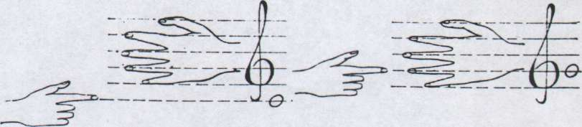

Участники коллектива повторяют движения за руководителем, показывая на импровизированном нотоносце различные звуки. После того как участники овладевают свободным пением «по руке» можно перейти к нотной записи.

II. «Болгарская столбица».

Большими черточками на столбце обозначаются устойчивые ступени, меньшими - неустойчивые. Расстояние между нотами, образующими тон в 2 раза шире расстояние между нотами, образующими полутон. С правой стороны около каждой черточки стоят слоговые названия нот, а слева - цифровые обозначения ступеней.

Необходимо усвоить устойчивые и неустойчивые ступени. Частые сопоставления мажора и минора помогаю! быстрее их освоить, полезно пение упражнений в одноименных тональностях.

III. «Ручные знаки». Помогают певцам усвоить отличительные черты каждой ступени лада. I ступень рука сжата в кулак и вытянута вперед,

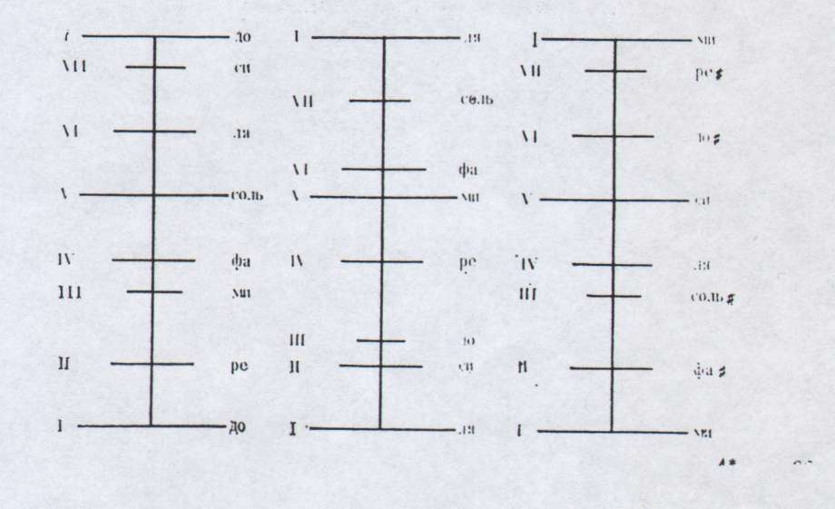

II ступень - кисть приподнята, подчеркивая движение от I ко II ступени. III ступень - кисть руки с вытянутым большим указательным пальцем опущена, фиксируя тяготение IV к III ступени; V ступень - рука находится в вертикальном положении, показывая устойчивость ступени.

VI ступень - кисть руки опущена, пальцы вытянуты вниз, показывая тяготение VI к V ступени.

VII ступень - кисть руки поднята с вытянутым вверх указательным пальцем, подчеркивая тяготение VII к I ступени.

Ручными знаками можно передать темп, ритм, характер музыки. Упражнение развивает внутренний слух, внимание, память, помогают в работе хормейстера над строем, интонацией.

Восприятие и усвоение элементов лада и само ладовое чувство эффективнее всего развиваются через формирование вокально - интонационных навыков. Исправление интонации требует индивидуального подхода, занимаясь последовательно, внимательно и терпеливо. Причины, вызывающие нечистую интонацию даже при наличии хорошего слуха, различны:

1. недостаточно развит ладовый слух (участники коллектива могут повтори ть отдельные звуки вслед за руководителем, но затрудняются чисто спеть простейшую мелодию).

2. Отсутствует координация между слуховыми представлениями и реализацией их в пении.

3. Отсутствуют вокальные навыки.

Участникам певческого коллектива с плохо развитым ладовым слухом полезно некоторое время не принимать участие в общем пении, а внимательно слушать. Сложнее тем, у кого отсутствует координация между слухом и голосом. Им можно предложить короткие попевки из двух до четырёх звуков, и добившись чистого интонирования от какого - то одного звука, пробовать постепенно расширять диапазон, повторяя попевки на полутон, тон выше или ниже.

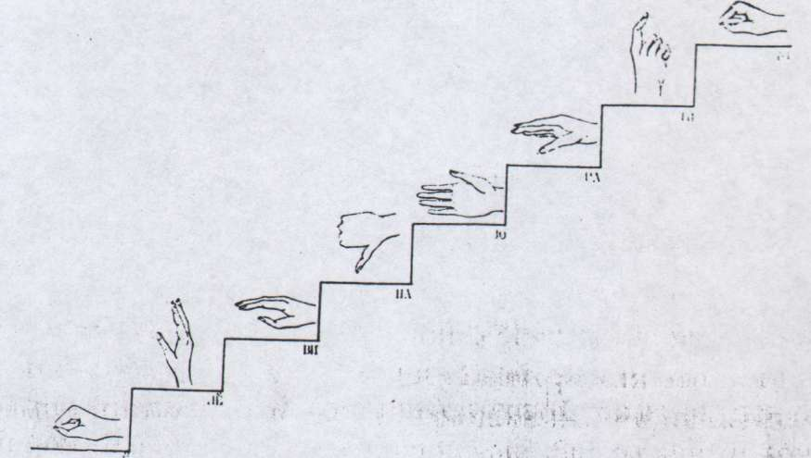

Нечистая интонация появляется при вялом безразличном пении, при непривычно высокой тесситуре. Для овладения фольклорным интонированием требуется обладание навыками и умениями.

Работа над чистой интонацией связана с выработкой вокальных навыков. Формирование певческих навыков сводится к следующему:

1. Следить за положением корпуса, головы (корпус держать прямо, голова в естественном положении).

2. Формировать правильное певческое дыхание. Схема дыхания - спокойный вдох, экономный выдох, смена дыхания между фразами.

3. Учить правильному звукообразованию, связанному с воспитанием бережного отношения к своему голосу.

4. Учить правильному формированию гласных а, о, у, и, мягкому их интонированию.

5. Работать над хорошей артикуляцией, дикцией.

В работе над интонацией можно использовать абсолютную или относительную системы развития ладовых звуковысотных представлений. Этот метод - адаптация приемов относительной системы в условиях существования отечественных ладовых традиций.

1. Использование ручных знаков, болгарской «столбицы» рождает наглядные зрительно - двигательные представления о взаимоотношении ступеней в ладу.

2. Последовательность и постепенность освоения ладовых закономерностей дает возможность расширения диапазона голоса.

3. Возможность транспонирования стимулирует развитие ладового чувства.

При воспитании чистой интонации необходимо учитывать возможности голосового аппарата каждого ученика коллектива.

Например: детям обычно удобно петь в диапазоне сексты «ре - си» первой октавы. Одно из обязательных условий работы над дикцией

- выразительное исполнение, основанное на предварительном анализе мелодического содержания, вычленение ключевых интонаций, кульминационных точек, распределение динамических оттенков. Одной из форм работы над ладовым чувством является сольфеджирование, которое сопровождает каждый этап формирования ладовых ощущений.

Формы работы:

1. Пение песни со словами выразительно, не форсируя звук, a cappella или с аккомпанементом.

2. Пение песни по руке педагога с пропеванием некоторых мелодических элементов «про себя».

3. Пение песни по фразам «цепочкой».

4. Пение песни с прохлопыванием ритмического рисунка, с дирижированием.

5. Подбор короткой песни попевки от разных звуков ( на музыкальном инструменте).

6. Сольфеджирование песни по нотной записи.

7. Определение пройденных песен по ручным знакам, по наглядным пособиям.

8. Интонирование звукоряда мажорных гамм.

9. Определение на слух устойчивых и неустойчивых окончаний фраз, предложений.

10 .Пение песни со своим аккомпанементом, например: с тонико - доминантовыми басами,.

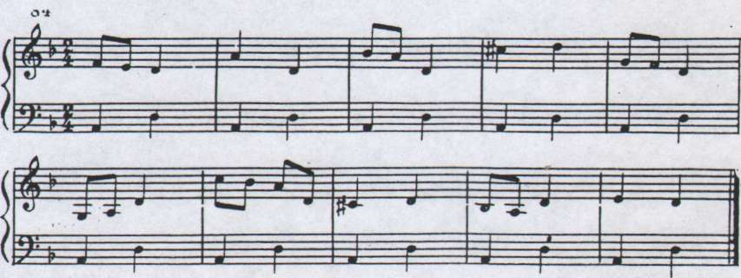

Такое подыгрыание - не всего аккорда, а только его баса - помогает воспринять и почувствовать функциональные связи, способствует развитию функционального слуха.

При сольфеджировании вырабатываются правильные певческие навыки, интонационная точность, воспитывается чувство лада, ритма. Следует обратить внимание на артикуляцию участников при пении, следить за правильным звукоизвлечением, дыханием, фразировкой. При трудных интонационных оборотах или потере ощущения лада можно поддержать пение инструментальным сопровождением.

**Использованная литература и методическое пособие:**

1. Алексеев Г.Е. Раннефольклорное интонирование. - М., 1986.

2. Лобанов М.А. Этносольфеджио. На материале традиционной песни русской деревни. - СПб., 2005.

3. Научно - медицинский центр по художественному образованию, Министерство культуры РФ. Примерная программа и методические рекомендации. Сольфеджио. - М., 2003.

4. Калугина Н. Методика работы с русским народным хором. - М., 1977.

5. Науменко Г.М. Фольклорная азбука. - М., 1996.

6. Пособие для детей и взрослых от 4-х до 90 лет. Интонационно - слуховые упражнения для развития музыкального слуха, мышления и памяти.

7. Струве Г.А. Хоровое сольфеджио. - М., 1976.

8. Шамина Л.В. Работа с самодеятельным хоровым коллективом. - М., 1983.

9. Шамина Л.В. Школа русского народного пения. - М., 1997.

10. Шеломов Б. Детское музыкальное творчество на русской народной основе. - СПб., 1996.